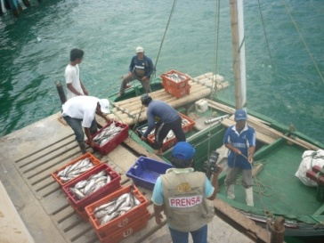
GOBIERNO REGIONAL PIURA
GERENCIA REGIONAL DE DESARROLLO ECONÓMICO
DIRECCIÓN REGIONAL DE LA PRODUCCIÓN
Primer Fórum de Pesca Artesanal 2012

PROGRAMA
Lugar: Colegio de Ingenieros Piura
Fecha: 13 de diciembre del 2012
Hora: 9 am a 1:00pm

HORA | ACTIVIDAD | RESPONSABLE
8:00 am | Registro de participantes | Responsables
9:00 am | Palabras de Bienvenida e inauguración | Econ. Miguel Zapata Zapata  Gerente Regional de Desarrollo Económico
9:10 am | Prospección del Recurso Anchoveta | Merardo Vite Zeta  Asociación Nacional de Armadores Pesqueros Ley 26920
9:40 am | Prospección del Recurso Merluza | Luis Icochea Rojas  Universidad Agraria La Molina
10:00 am | Situación Actual del Recurso Calamar Gigante  (D.S. Nº 014-2011-PRODUCE) | Claudio Paiva Nunura  Presidente AAARCUDIPA
10:20 am | Formalización de la Flota Artesanal | Víctor Vite Pingo  Asociación de Pescadores Artesanales Caleta La Islilla
10:40 am | Conformación de Pequeñas y Microempresas | Julio Calmet Sánchez  Coordinador Regional Dirección Mi Empresa
11:00 am | Break | Responsables
11:30 am | Monitoreo de la Bahía de Sechura, Cámara Hiperbárica y Almuerzos Pesqueros | María del Carmen Parrado Novoa  ONG ESCAES
12:00 m | Habilitaciones Sanitarias | Jony Proleón  Instituto Tecnológico Pesquero-Sanipes
12:20 m | Construcción de Viviendas para los Pescadores Artesanales | Martin Sánchez Terán
12:40 m | Créditos Financieros para Pescadores Artesanales | Créditos y Finanzas Caja Piura
1:00 pm | Conformación de la mesa regional de pesca artesanal | Ing. Lizardo Ayón Valdiviezo  Director Regional
2:00 pm | Clausura | Lic. Atkins Lerggios  Presidente Regional

